$$∁±√$$

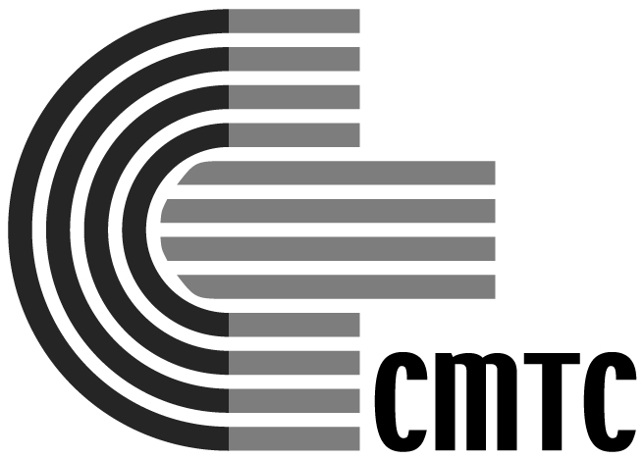

**检 验 报 告**

报告编号：

委 托 方

样品名称

型号规格

检验类别

**上海市医疗器械检测所**

**注 意 事 项**

一、报告无检测机构检验报告专用章或检验单位公章无效。

二、报告未经检测机构书面批准不得复制。

三、复制报告未重新加盖检测机构检验报告专用章或检验单位公章无效。

四、报告无批准人签字无效。

五、报告涂改无效。

六、对报告若有异议，应于收到报告之日起七日内以书面方式向检验单位提出，逾期不予受理。

七、报告结果仅适用于收到的被检样品。

八、注册检验类别的报告仅用于医疗器械产品注册与备案。

九、若报告未加盖资质认定标志（CMA），则仅作为科研、教学、内部质量控制或医疗器械产品注册与备案之用。

十、对委托送样的样品及信息的真实性，由委托方负责。

地 址：上海市浦东金银花路1号

电 话：（021）38019900

传 真：（021）38019817

邮政编码：201318

|  |  |  |  |  |
| --- | --- | --- | --- | --- |
| 样品名称 |  | | 样品编号 |  |
|  | myTest11 |
| 商标 |  | | 型号规格 |  |
| 委托方 |  | | 检验类别 |  |
| 委托方地址 |  | | 产品编号／批号 |  |
| 生产单位 |  | | 抽样单编号 |  |
| 受检单位 |  | | 生产日期 |  |
| 抽样单位 |  | | 样品数量 |  |
| 抽样地点 |  | | 抽样基数 |  |
| 抽样日期 |  | | 检验地点 | 我所实验室 |
| 到样日期 |  | | 检验日期 |  |
| 检验项目 |  | | | |
| 检验依据 |  | | | |
| 检验结论 | 抽检综合结论：  （检验报告专用章或检验单位公章）  签发日期 | | | |
| 备  注 | 1）报告中的“——”表示此项不适用，报告中“/”表示此项空白。 | | | |

批 准： 审 核：  检 验 ：

职 务： 授权签字人

|  |
| --- |
| 样品描述 |
| MyDemo |
| 型号规格或其他说明 |
|  |

|  |  |  |  |  |  |  |
| --- | --- | --- | --- | --- | --- | --- |
| 序号 | 检验  项目 | 标准条款 | 标准要求 | 检验结果 | 单项  结论 | 备注 |

|  |
| --- |
| 照片和说明 |